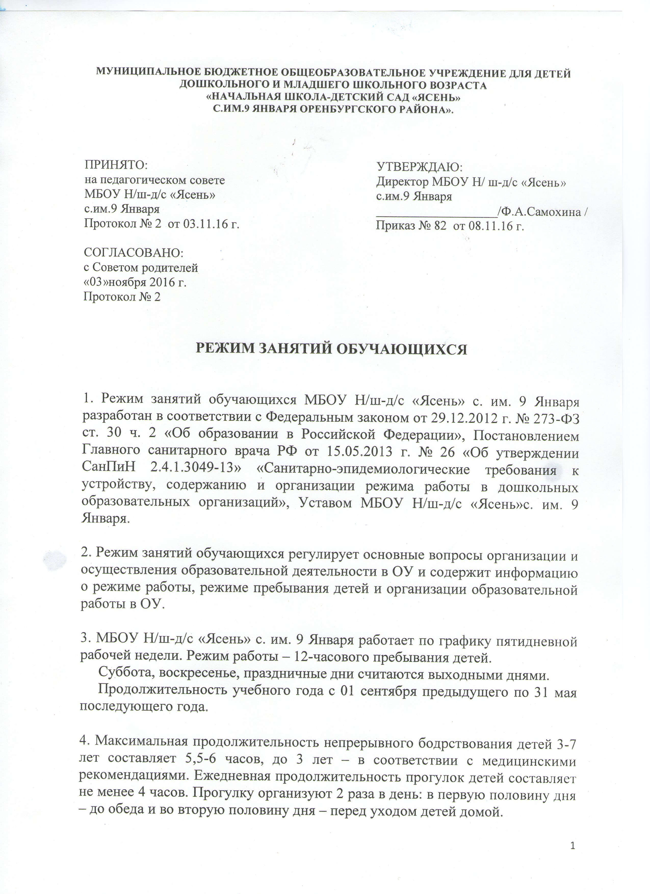
Общая продолжительность дневного сна для детей дошкольного возраста 2 -2,5 часа. Самостоятельная деятельность детей 3-7 лет (игры, подготовка к занятиям, личная гигиена) занимает в режиме дня не менее 3-4 часов. Организованная совместная деятельность проводится с учетом возраста детей, их индивидуальных особенностей. Образовательная деятельность, осуществляемая в ходе режимных моментов (организация питания, сна), преимущественно направлена на охрану здоровья ребенка, физическое и социально-личностное развитие.

5. Организация образовательного процесса в ОУ осуществляется в соответствии с основной образовательной программой дошкольного образования и расписанием занятий. Расписание занятий является неотъемлемой частью режима занятий воспитанников, разрабатывается и утверждается на каждый учебный год. Для детей от 1,5 до 3 лет длительность непрерывной образовательной деятельности не должна превышать 10 минут. Допускается осуществлять образовательную деятельность в первую и вторую половину дня (по 8-10 минут). Допускается осуществлять образовательную деятельность на игровой площадке во время прогулки.
Количество и продолжительность образовательной деятельности устанавливаются в соответствии с СанПиН 2.4.1.3049-13:
- для детей 3-4 лет – не более 15 минут;
- для детей 4-5 лет – не более 20 минут;
- для детей 5-6 лет – не более 25 минут;
- для детей 6-7 лет – не более 30 минут.

6. Максимально допустимый объем образовательной нагрузки в первой половине дня в младшей и средней группах не превышает 30 и 40 минут соответственно, а в старшей и подготовительной – 45 минут и 1,5 часа соответственно. В середине времени, отведенного на образовательную деятельность, проводятся физкультурные. Перерывы между занятиями – не менее 10 минут.

7. Образовательная деятельность с детьми старшего дошкольного возраста осуществляется и во вторую половину дня после дневного сна. Ее продолжительность составляет не более 25-30 минут в день. В середине образовательной деятельности статического характера проводятся физкультурные минутки.

8. Образовательная деятельность, требующая повышенной познавательной активности и умственного напряжения детей, организуется в первую половину дня. Для профилактики утомления детей проводятся физкультурные, музыкальные занятия и т.д.

9. Физическое воспитание детей направлено на улучшение здоровья и физического развития, расширение функциональных возможностей детского организма, формирование двигательных навыков и двигательных качеств. Двигательный режим, физические упражнения и закаливающие мероприятия осуществляются с учетом здоровья, возраста детей и времени года. Рекомендуется использовать формы двигательной активности: утреннюю гимнастику, физкультурные занятия, физкультурные минутки, подвижные игры, спортивные упражнения, ритмическую гимнастику и другие. В объеме двигательной активности воспитанников 5-7 лет предусматривается в организованных формах оздоровительно-воспитательной деятельности 6-8 часов в неделю с учетом психофизиологических особенностей детей, времени года и режима работы ДОУ. Для реализации двигательной деятельности детей используются оборудование и инвентарь музыкально-физкультурного зала в соответствии с возрастом и ростом ребенка.
Занятия по физическому развитию основной образовательной программы организуются 3 раза в неделю.
Длительность занятий по физическому развитию зависит от возраста детей и составляет:
- в младшей группе - 15 мин.,
- в средней группе - 20 мин.,
- в старшей группе - 25 мин.,
- в подготовительной группе - 30 мин.

10. Педагогическая диагностика проводится на начало и конец учебного года.

11. Режим занятий обучающихся ОУ обязателен для исполнения всеми участникам образовательного процесса.

